DjangoBlog 模板结构与模板包图
小组成员：潘少杰 第四周实践任务

一、任务与项目背景
本次任务是分析 DjangoBlog 项目中界面模板的功能，梳理模板之间、模板与模板标签（tag）之间的继承和包含关系，并画出对应的 UML 包图。
DjangoBlog 是基于 Django 框架开发的博客系统。它的页面不是一个个独立的 HTML 文件，而是由若干模板拼装出来的：有的模板提供整体框架，有的模板只负责一小块内容，再通过继承和包含组合成最终的页面。我把 templates/ 目录下的模板全部读了一遍，结合各个应用的 templatetags/ 标签库，整理出下面的结构和关系。

二、模板的三层结构
从整体上看，模板分成三层：页面层、布局层和零件层。页面层是用户能直接访问到的页面，布局层提供页面的骨架，零件层是那些被反复使用的小片段。
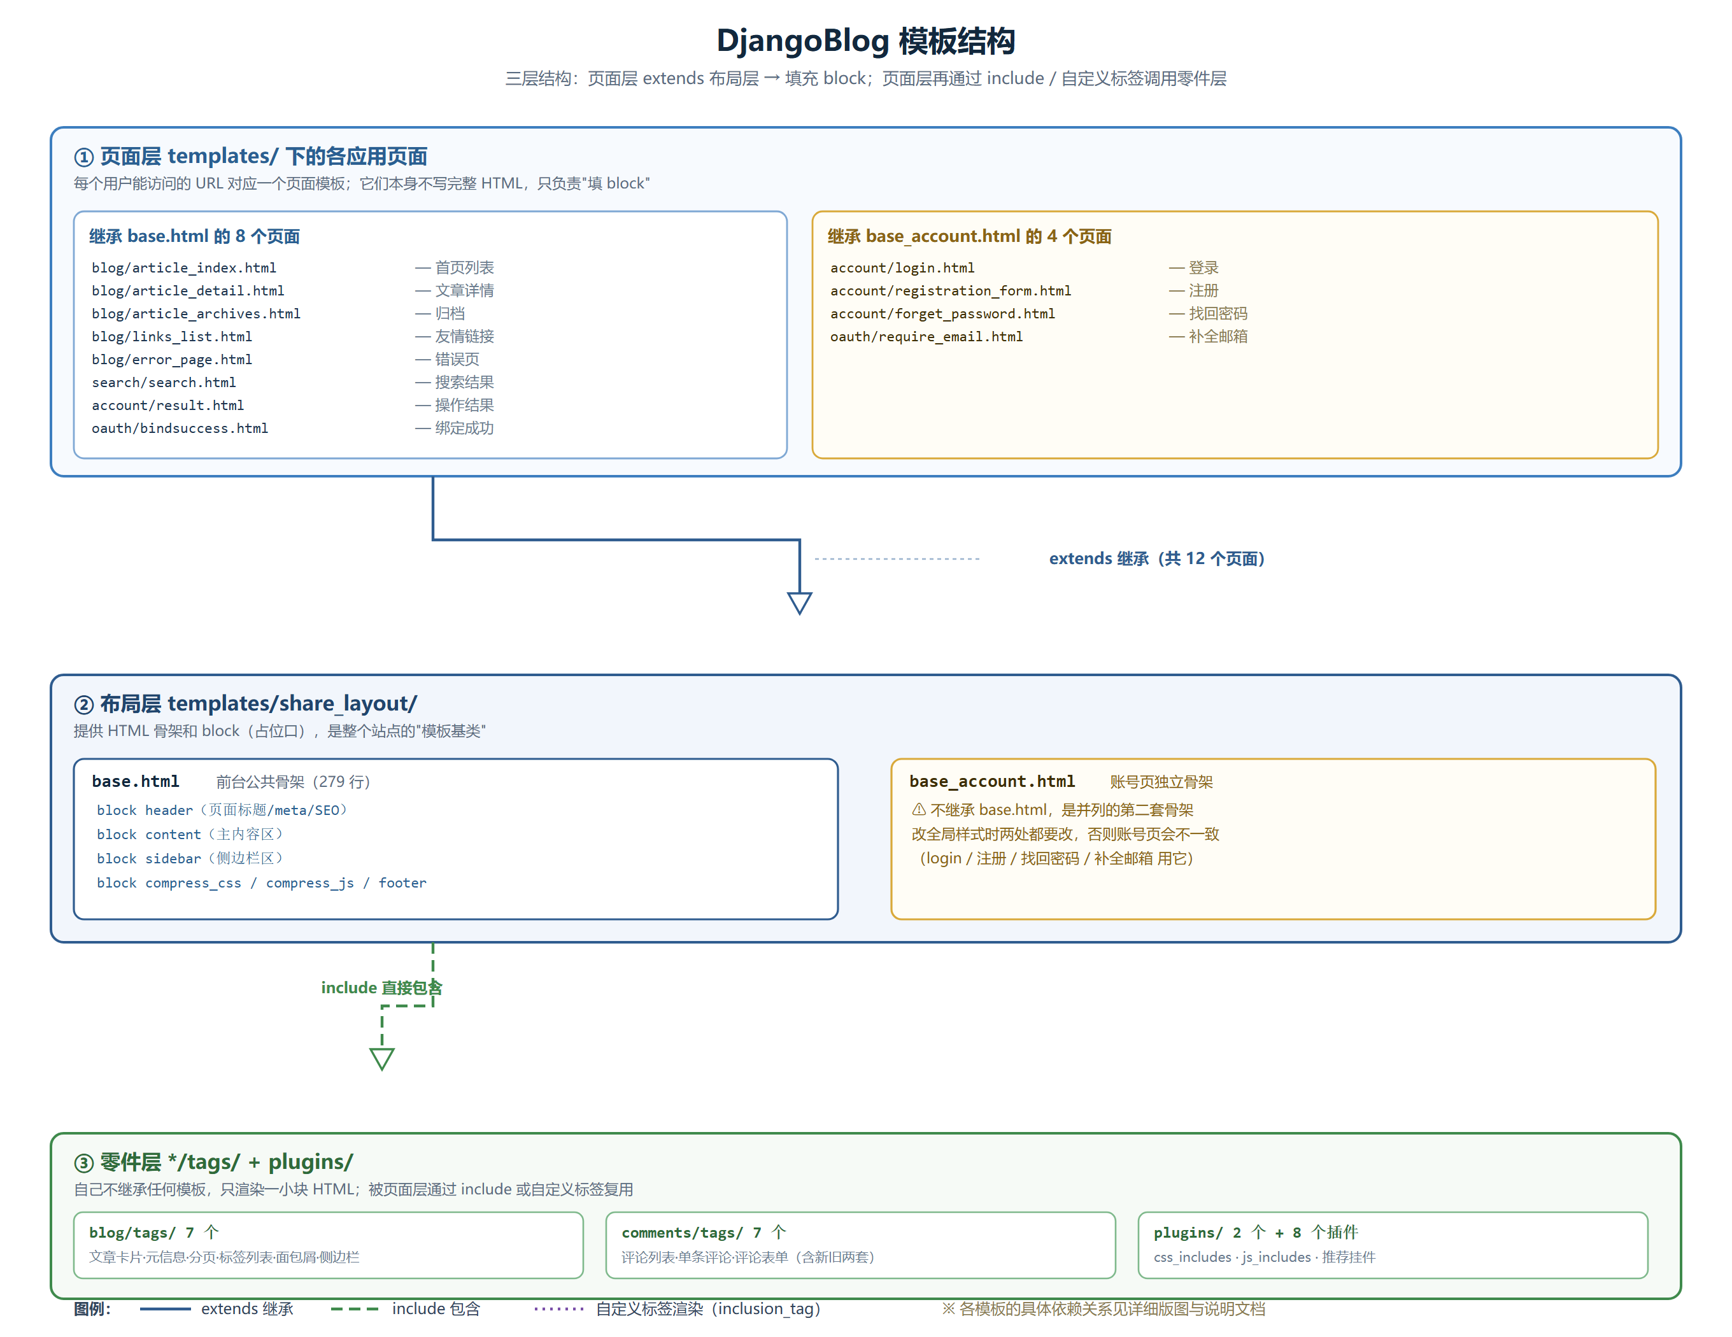
图 1 DjangoBlog 模板结构图

2.1 布局层
布局层只有 share_layout/ 一个目录，它是所有页面的基础。其中 base.html 是前台页面的公共骨架，一共 279 行，留出了 6 个 block（占位口）：header、content、sidebar、compress_css、compress_js 和 footer。页面模板通过 extends 继承它，然后往自己关心的 block 里填内容。
另外还有一个 base_account.html，它是账号相关页面单独用的骨架。需要注意的是它并不继承 base.html，而是并列的第二套骨架。这一点实际影响是：修改全局样式时两个文件都要改，否则登录、注册这些页面会和其它页面不一致。

2.2 页面层
页面层分散在各应用目录下，每个用户能访问的 URL 对应一个页面模板。按继承的骨架来分，可以分成两组：
- 继承 base.html 的 8 个：article_index（首页列表）、article_detail（文章详情）、article_archives（归档）、links_list（友情链接）、error_page（错误页）、search/search（搜索结果）、account/result（操作结果）、oauth/bindsuccess（绑定成功）。
- 继承 base_account.html 的 4 个：account/login（登录）、registration_form（注册）、forget_password（找回密码）、oauth/require_email（补全邮箱）。
页面模板自己几乎不写完整的 HTML，主要工作就是"填 block"。

2.3 零件层
零件层是 blog/tags/、comments/tags/ 和 plugins/ 下的模板片段。它们不继承任何模板，只渲染一小块 HTML，被页面层用两种方式调用：一种是 {% include %} 直接包含，另一种是通过自定义标签渲染（见第三节的说明）。
其中 blog/tags/sidebar.html 复用度最高，被 6 个页面用到，所以单独把它抽出来是最合理的做法。

三、模板包图
在结构图的基础上，我按"目录即包"的思路画了包图。DjangoBlog 的模板目录本身就是按应用划分的，所以一个目录对应一个包，包的名字就是目录名，包与包之间的依赖关系和实际的引用关系一一对应。
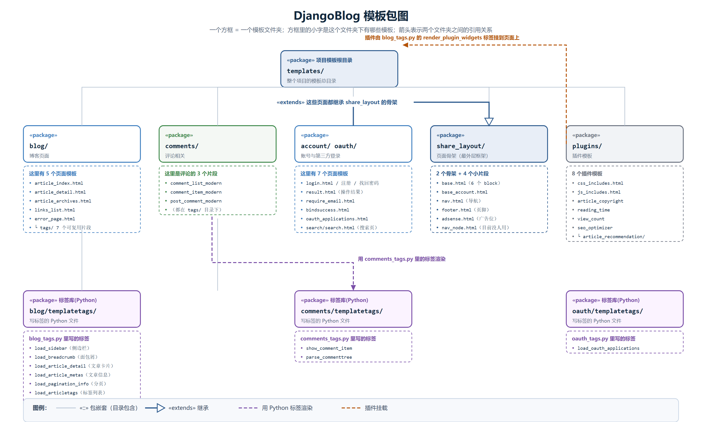
图 2 DjangoBlog 模板包图

3.1 包的划分
templates/ 是项目的模板根目录（在 settings.py 的 TEMPLATES.DIRS 里注册）。根目录下面有 5 个业务包和 3 个标签库包，每个包下面还有自己的模板，图中用虚线框列了出来：
- blog/ —— 博客的 5 个页面模板，以及 tags/ 下 7 个可复用片段。
- comments/ —— 评论相关的 3 个片段，都在 tags/ 目录下。
- account/、oauth/ —— 账号和第三方登录的 7 个页面模板，搜索页 search/ 也归在这一组。
- share_layout/ —— 2 个骨架和 4 个小片段。
- plugins/ —— 插件的模板，包括 CSS、JS 聚合模板和 8 个插件模板。
- 各应用的 templatetags/ —— 这是 Python 文件，不是 HTML，里边写的是自定义标签，供模板调用。Django 要求这个目录必须叫 templatetags 才会被自动识别。

3.2 包之间的依赖关系
包图上画了三条主要依赖，含义分别是：
- «extends»：account/、oauth/、blog/、comments/、search/ 这些页面包都继承 share_layout/ 里的骨架。图中从页面包指向布局层，箭头是 UML 里继承用的空心三角。
- 标签调用：comments/tags/ 下的片段，是用 comments/templatetags/comments_tags.py 里写的标签渲染出来的。blog/tags/ 同理，用的是 blog_tags.py。
- 插件挂载：plugins/ 下的模板，是通过 blog_tags.py 里的 render_plugin_widgets 标签挂到页面上的。

3.3 关于模板与 tag 的关系
- 第一条是 extends 继承，页面模板继承骨架。
- 第二条是 include 直接包含，比如文章详情页里包含评论列表和评论表单。
- 第三条是 inclusion_tag，也就是自定义标签渲染。标签背后是一段 Python 代码，它先查数据库、把数据准备好，再渲染一个片段模板返回 HTML。比如 load_sidebar 这个标签，实际渲染的是 blog/tags/sidebar.html。翻 blog_tags.py 可以看到，像这样的标签一共有十几个。
- 第四条是插件的动态渲染。base_plugin.py 里的 render_template() 方法，模板路径是用 f"plugins/{slug}/{name}" 在运行时拼出来的，所以静态搜索 {% include %} 找不到它，必须读 Python 代码才能发现。具体的取数逻辑都放在标签对应的 Python 代码里，模板只负责把拿到的数据摆到页面上。

四、小结
这次分析让我理清了 Django 模板的组织方式：布局层提供骨架和 block，页面层用 extends 拿到整体结构、再用 include 和自定义标签把零件塞进对应的 block，零件层只负责渲染一小块内容。模板目录按应用划分，包与包之间的依赖和实际引用关系是对应的。

